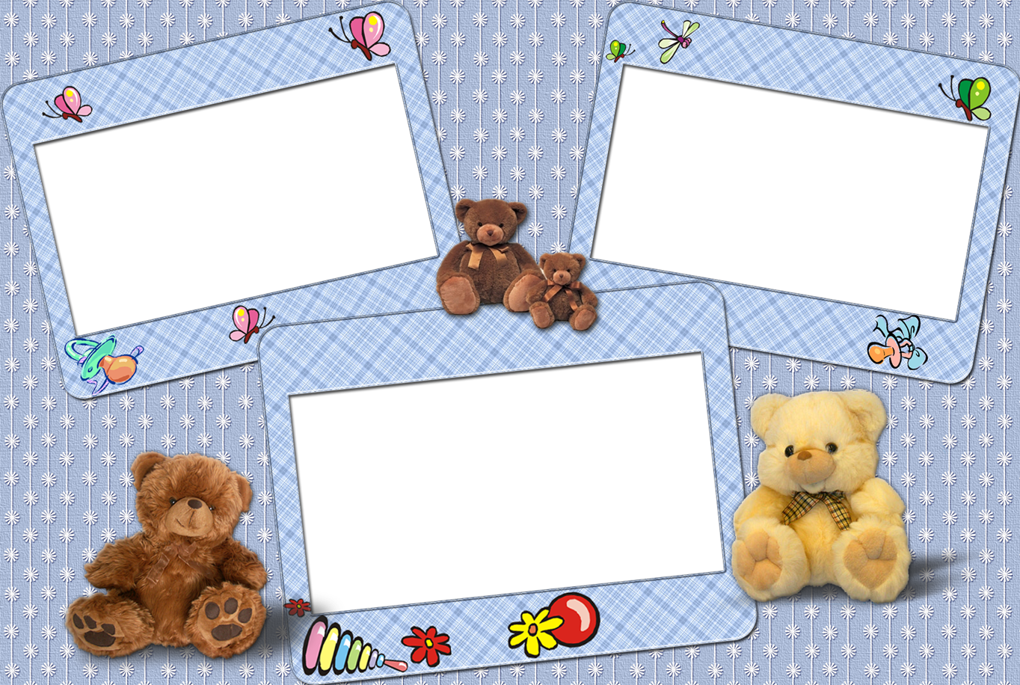

**Заранее договоритесь с ребёнком о том, что когда к Вам придёт гость, и Вы будете с ним разговаривать, малыш, например, поиграет в своей комнате. Объясните, что сейчас Вы заняты. Запомните то, что ребёнок хочет Вам сказать, с тем, чтобы выслушать его тогда, когда закончите разговор с гостем. Попросите ребёнка нарисовать, написать то, что он хочет Вам сказать.**

**1. Не используйте такие фразы, как: «Ты перебил меня!», «Нехорошо перебивать взрослых» и т.д.   
2. Научите вежливым способам прерывания разговора: фраза «Извините, пожалуйста, за то, что я вынужден прервать Вас» - может стать поистине волшебной.   
3. Будьте примером для ребёнка и не прерывайте чужой разговор без необходимости.   
4. Учитывайте возраст: чем младше ребёнок, тем сложнее ему сдерживаться в ожидании паузы в разговоре.   
5. Хвалите ребёнка за то, что он нашёл, чем ему заняться, когда Вы были заняты разговором.   
6. Сами никогда не перебивайте ребёнка!**